西北工业大学2023-2024秋季学期

|  |  |  |  |
| --- | --- | --- | --- |
| 学号 | 2023300480 | 班级 | DL012304 |
| 姓名 | 邓斌隆 | 学院 | 航空学院 |

大学生信息素养课程作业

|  |  |  |
| --- | --- | --- |
| # | 模块 | 作业内容 |
| 1 | 科学  【信息获取】 | 查询维基百科、百度百科等，应用元宇宙技术、虚拟现实、三维动画、视频编辑、PPT、Timeline JS（https://timeline.knightlab.com/）、vis.js Timeline（https://visjs.github.io/vis-timeline/）、（https://time.graphics/）、（http://free-timeline.com/）等“制作时间线”的软件工具，要求截图或制作动画、视频。  用时间线形式简述科学发展史（火光与脚印），从最早的源头（公元前3000左右到1200）到21世纪。写出关键的科学突破、科学家和科学事件。 |
| 2 | 逻辑  【信息传输/存储】 | 查询维基百科、百度百科等  给出推动逻辑学发展的十位重要学者及其贡献简介。 |
| 3 | 伦理学  【信息处理】 | 借助Explore Google Earth、Google Earth Studio、Timelapse、Google Earth Pro工具，查询塞罕坝、毛乌素沙漠治沙演进，要求截图或制作动画、视频。  【提示：可以使用截图、录制屏幕视频工具，例如vokoscreenNG、Captura、ScreenToGif、Lightscreen】  从地球诞生到现代社会的生态演进史，简述生态文明建设和绿色发展的重要性。 |
| 4 | 信息素养  【信息呈现】 | 可以  （1）使用软件工具，例如Flourish studio（https://flourish.studio/）、FunWorld-数据播放器（https://www.funworld.fun/）  （2）使用编程工具，例如Python、Javascript、R语言（搜索Animated Bar Chart Race）  制作动态排名榜，信息自选（例如：世界各国GDP、专利申请等等） |
| 5 | 信息能力  【信息识别】 | 从网上查找，马太效应在虚拟世界中的表现是怎么样的，及其出现的原因。 |
| 6 | 创新  综合大作业 | 本题为选做题，若完成则课程总成绩起点为90分，否则起点为80分。  使用Adobe Premiere、Photoshop、After Effect等视频软件做一段不少于30秒的视频  （1）展现视频特技效果、抠像效果  （2）展现字幕  （3）内容向上、体现风貌 |
| **以上作业提交的内容若不正确、不健康、违反法律等**  **课程总成绩一律为0分。** | | |

作业提交方法：

|  |  |
| --- | --- |
| 要求 | **作业内容必须永久存储，在五年内随时可访问、下载，不满足要求，课程成绩按0分计。** |
| 步骤 | 请在  （1）Github（https://github.com/）或者Gitee（https://gitee.com/）、上申请个人账号XXX。  （2）创建一个名称为CIL项目（Collegiate Information Literacy，大学生信息素养简称），注意名称全为大写字母。  （3）该项目最终可通过（https://github.com/XXX/CIL）或（https://gitee.com/XXX/CIL）访问。  （4）在该项目下，分别创建5个文件夹存放上述作业的答题结果文件。 |
| 图示 | https://github.com/XXX/CIL、https://gitee.com/XXX/CIL下文件夹示例  homework1，存放作业1全部的文件（包括WORD、图片、视频等等）  homework2，存放作业2全部的文件（包括WORD、图片、视频等等）  homework3，存放作业3全部的文件（包括WORD、图片、视频等等）  homework4，存放作业4全部的文件（包括WORD、图片、视频等等）  homework5，存放作业5全部的文件（包括WORD、图片、视频等等）  homework2023，存放完成作业的情景照片或视频 |

注意，可以将你查阅资料的电脑屏幕（截图、录屏）记录下来，将你做作业时的情景拍照、录像记录下来。将其存放在“homework2023”文件夹中，这个操作，会对总成绩有加分。

拍照时，请同学帮忙，除了正脸（保护你的隐私），每个角度都来一张，多多益善。总之，体现你做事认真、挥汗如雨、思考深邃的外在表现、修养内涵。

2023春季大学生信息素养课程作业

集中式布置

2023年12月20日之前完成。

2023年12月31日-2024年1月2日评阅。

必做5题，增选1题。

大学生信息素养作业答题

【1】截图

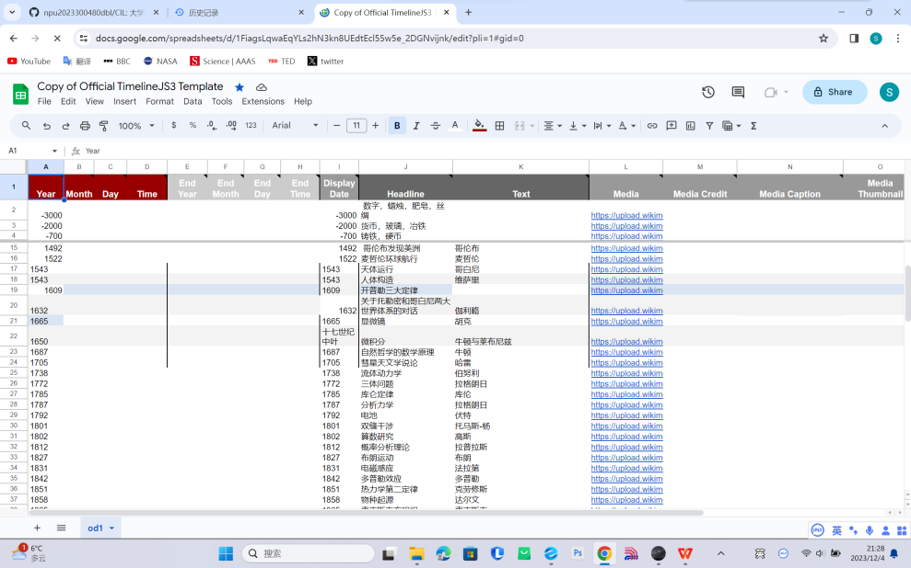

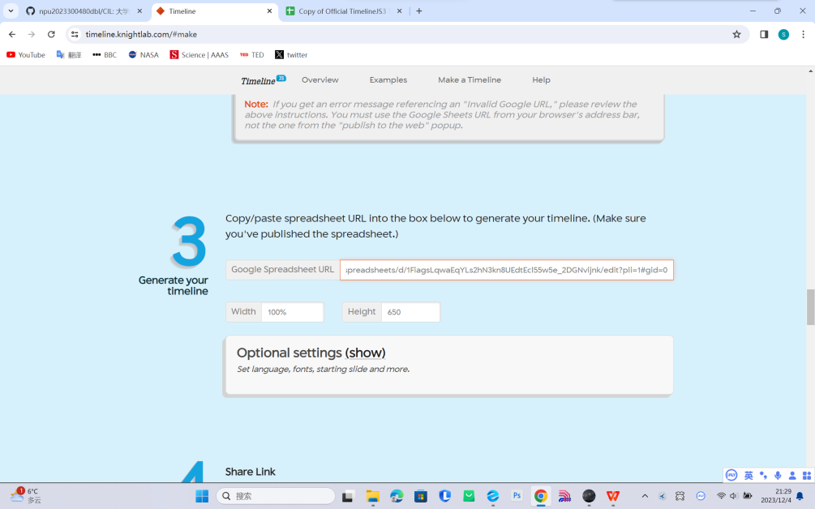

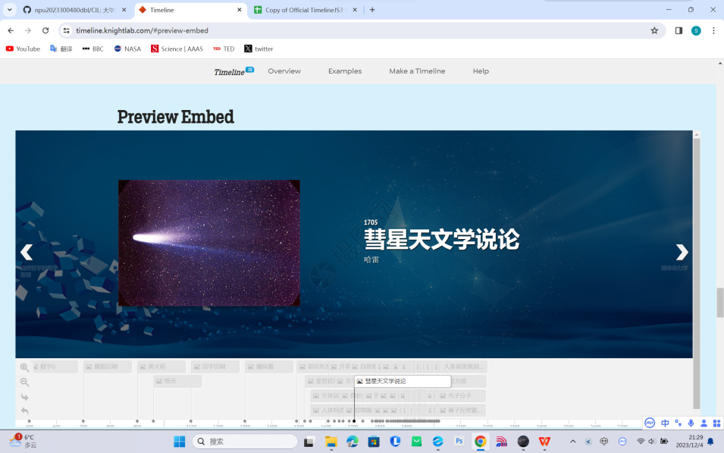

【2】直接在这里回答：

1. 格奥尔格·威廉·弗里德里希·黑格尔  
    黑格尔的逻辑学是本体论、认识论和价值论三者同一的体系。在逻辑学中，本体论和认识论 是紧密不可分地结合在同一个概念推演过程中的，它们都指向同一个目的，即从根本上解释世界，找出现实世界之必然存在和发展的合理性的根据，说明世界的本质知识，论证现实性和合理性的统一，并为理性地探求确立一个终极意义上的价值取向。逻辑学是黑格尔哲学的灵魂和核心，是其哲学观点及其思维方式和体系框架的基本规定。  
    概念论又是逻辑学的灵魂和核心，是逻辑学的旨趣和根本观点的明白确立，亦是逻辑学的思维方式和整个黑格尔哲学的体系框架的具体规定。黑格尔在逻辑学方面的主要思想，即：  
   1.批判了形式逻辑。  
   2.研究了辩证思维。  
   3.构造了辩证逻辑的体系。
2. 戈特弗里德·威廉·莱布尼茨莱布尼茨  
   他是数理逻辑的创始人，他明确提出了数理逻辑的指导思想：  
    ①希望建立一种“普遍的符号语言”，这种语言的符号应该是表意的而不是拼音的，每一符号表达一个概念，如同数学的符号一样；  
    ②一个完善的符号语言同时应该是一个“思维的演算”。他认为，演算就是用符号作运算，在数量方面、在思维方面都起作用。莱布尼茨在逻辑学方面的主要贡献，即：  
   1.成功地将命题形式表达为符号公式。  
   2.构成了一种关于两个概念相结合的演算。  
   3.提出了等词的定义，即一物能为另一物所替代而保持原来命题的真实性，那么它们就是同一的。这个原理叫做不可分辨的东西的同一原理。  
   4.第一次确定了三值逻辑的表，其中用0表示不可能，用1/2表示偶然，用1表示必然。
3. 乔治·布尔  
    他的研究大致可分为逻辑和数学两部分。他在数学上的成就是多方面的，但在逻辑方面，他的主要贡献就是用一套符号来进行逻辑演算，即逻辑的数学化。  
    大约200年以前，戈特弗里德·威廉·莱布尼茨曾经探索过这一问题，但最终没有找到精确有效的表示方法，因为它牵涉到改进亚里士多德（Aristoteles）的工作，而人们对于改进亚里士多德的工作的尝试总有点犹豫不决。  
    布尔凭着他卓越的才干，创造了逻辑代数系统，从而基本上完成了逻辑的演算工作。乔治·布尔在逻辑学方面的主要贡献，  
   即：
4. 出版了《逻辑的数学分析》，这是它对符号逻辑诸多贡献中的第一次。  
   2.创造了逻辑代数系统，从而基本上完成了逻辑的演算工作。  
   3.使逻辑学从传统走向现代。
5. 库尔特·哥德尔  
    20世纪初，库尔特·哥德尔证明了形式数论（ 即算术逻辑 ）系统的“不完全性定理”，即使把初等数论形式化之后，在这个形式的演绎系统中也总可以找出一个合理的命题来，在该系统中既无法证明它为真，也无法证明它为假。库尔特·哥德尔发表于1931年的论文《〈数学原理〉（ 指怀德海和罗素所著的书 ）及有关系统中的形式不可判定命题》是20世纪在逻辑学和数学基础方面最重要的文献之一。
6. 伯特兰·罗素  
    在现代西方哲学界、逻辑学界以及社会政治领域内，伯特兰·罗素都享有崇高声誉。  
    在学术领域，伯特兰·罗素不仅是风靡20世纪的分析哲学的主要创始人，而且是对数学逻辑发展作出过重要贡献的逻辑学家。作为一位逻辑学家，伯特兰·罗素甚至被看作是亚里士多德以来最伟大的逻辑学家。伯特兰·罗素在逻辑学方面的主要贡献，即：
7. 在数学逻辑方面的贡献是举世公认的，伯特兰·罗素和怀特海合作的《数学原理》一书已被公认为现代数理逻辑这门科学的奠基石。  
   2.提出的“罗素悖论”刺激和推动了20世纪逻辑学的发展，他的类型理论为解决这个悖论做出了重大贡献。  
   3.主张的逻辑主义—即认为可以用逻辑概念来定义数学的核心概念也对数学发展产生了一定的影响。
8. 奥古斯特·孔德  
    奥古斯特·孔德是法国著名的哲学家、社会学和实证主义的创始人。孔德开创了社会学这一学科，被尊称为“社会学之父”。他创立的实证主义学说是西方哲学由近代转入现代的重要标志之一。  
    同时，实证主义是孔德确立的关于实证科学的哲学体系，被认为与神学、形而上学互不包容。他在实证主义的基础上提出了著名的“三阶段法则”，他认为，在某种意义上，实证主义即是实证科学，而实证阶段是人类智慧发展的最高阶段。他对实证科学按简单到复杂的标准进行了分类，找出了各实证科学之间存在的“渐进的相关性”。孔德指出，实证精神集中体现了实证主义的内涵，观察和合理的预测是实证精神的主要特性。奥古斯特·孔德在逻辑学方面的主要贡献，  
   即：
9. 把社会学概括为一门研究人类社会的学科，并在他所处的历史条件下，规定了社会学的地位、研究对象和研究方法，建立了他的社会学理论体系。  
   2.借用了圣西门“实证”一词，并认为19世纪的人类已经进入了“科学的实证阶段”，在这个时期里，经验认识可以用于理解社会现象。  
   3.把实证主义应用于社会学，试图建立一个无所不包的实证知识体系用以解释所有的社会现象。
10. 奥卡姆  
     英国学者，约1285年生于萨里，1349年卒于德国慕尼黑。提到奥卡姆，可能他的剃刀定律更被人熟知。奥卡姆剃刀定律（ Occam’sRazor，Ockham’s Razor ）又称“奥康的剃刀”，这个原理认为“如无必要，勿增实体”，即“简单有效原理”。  
      
     正如奥卡姆在《箴言书注》2卷15题说“切勿浪费较多东西去做，用较少的东西，同样可以做好的事情”，奥卡姆的意思是在对于同一理论或者同一命题的多种解释和证明过程中，步骤最少、最为简洁的证明是最有效的。但是，奥卡姆又是一名逻辑学家，他是中世纪晚期的逻辑学家和哲学家（ 中世纪晚于奥卡姆的最著名的逻辑学家大概只有布列丹一位 ），在某种意义上可以说，奥卡姆是中世纪逻辑思想和成就的集大成者。  
     奥卡姆一以贯之坚持的是唯名论的个体化原则，他反对托马斯·阿奎那所坚持的温和实在论，他认为人的理智所能把握的概念并不是真正的存在，世界上唯一真实存在的是个体，而概念是人类理智对于个别事物之间相似性的一种把握。  
     由此，奥卡姆认为命题中的词项此概念就是思想中的事物是唯一真正的现实，而直觉能感觉到的客观事物倒是思想中事物的不完全的反映。  
     命题中的词项是理智概念对于个别事物的指代。奥卡姆在逻辑学方面的主要贡献，即：  
    1.奥卡姆研究的指代理论，对现代语言逻辑具有重要的借鉴作用。  
    2.奥卡姆对此项特征理论、命题逻辑和推论学说等主要逻辑思想进行过分析和阐述。  
    3.奥卡姆出版了一部逻辑学巨著——《逻辑大全》，主要包含词项理论和命题理论两方面内容。
11. 卡尔·波普尔  
     卡尔·波普尔生于奥地利维也纳的一个犹太裔中产阶级家庭，毕业于维也纳大学。1928年，他获授哲学博士学位，1930年至1936年间在中学任教。1937年，纳粹主义势力抬头，波普尔移民至新西兰。  
     他在新西兰克赖斯特彻奇市（ 即基督堂市 ）的坎特伯雷大学任哲学讲师。1946年迁居英国，在伦敦经济学院讲解逻辑和科学方法论。卡尔·波普尔在逻辑学方面的主要贡献，  
    即：1.波普尔的哲学体系，重点在于批判的理性主义，这与经典的经验主义及其观测—归纳法泾渭分明。  
    2.波普尔高度评价了休谟对归纳法的批判，虽然他对休谟和归纳逻辑主义的批判是牵强的，但对基础论的批判是相当有力的。
12. 索尔·阿伦·克里普克  
     克里普克是美国的逻辑学家，哲学家，曾任教于哈佛、哥伦比亚、康奈尔和洛克菲勒等大学，1977年任普林斯顿大学哲学教授，后升任麦科什讲座哲学教授。  
     克里普克是模态逻辑语义学的创始人和因果—历史指称论的首倡者之一，认为名词的指称主要取决于与使用该名词有关的社会历史的传递链条。克里普克在逻辑学方面的主要贡献，  
    即：1.严格区分了“先验的”和“必然的”这两个概念。  
    2.在区分先验真理和必然真理基础上，提出了“先验偶然命题”和“后验必然命题”的新概念。  
    3.在模态逻辑语义学的基础上，提出了因果的、历史的指称理论，为该理论的首创人之一。
13. J.S.密尔  
      
     J.S.密尔，19世纪英国著名哲学家、经济学家、逻辑学家、政治理论家。在密尔青年期的晚期，在古典哲学的雄厚背景下，学习了政治经济学与法学，并且开始在报刊文献上发表文章，其中最主要的场域是在哲学激进派的喉舌《西敏寺评论》。  
     同时，密尔组织学社与年纪长他不少的人进行学术思辨，并且以读书会的形式增加自己在政治经济学、逻辑学与心理学的知识。J.S.密尔在逻辑学方面的主要贡献，即：

1.创作了《逻辑体系》。  
2.他是归纳主义逻辑学家，丰富了归纳法，提高了归纳法在逻辑中的地位。

【3】截图

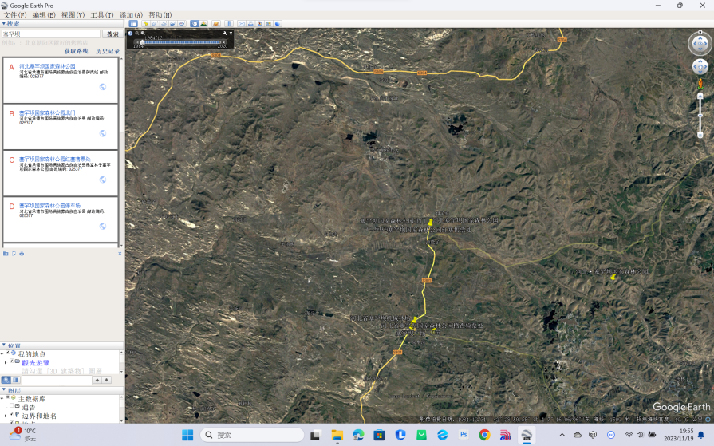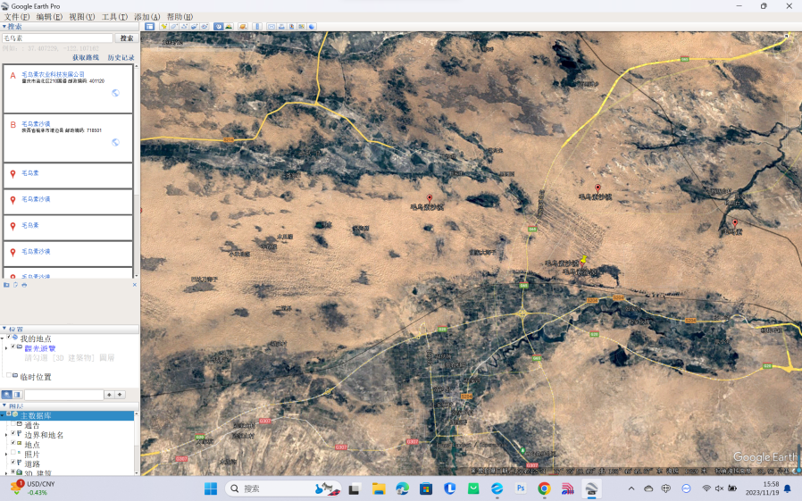

【4】截图

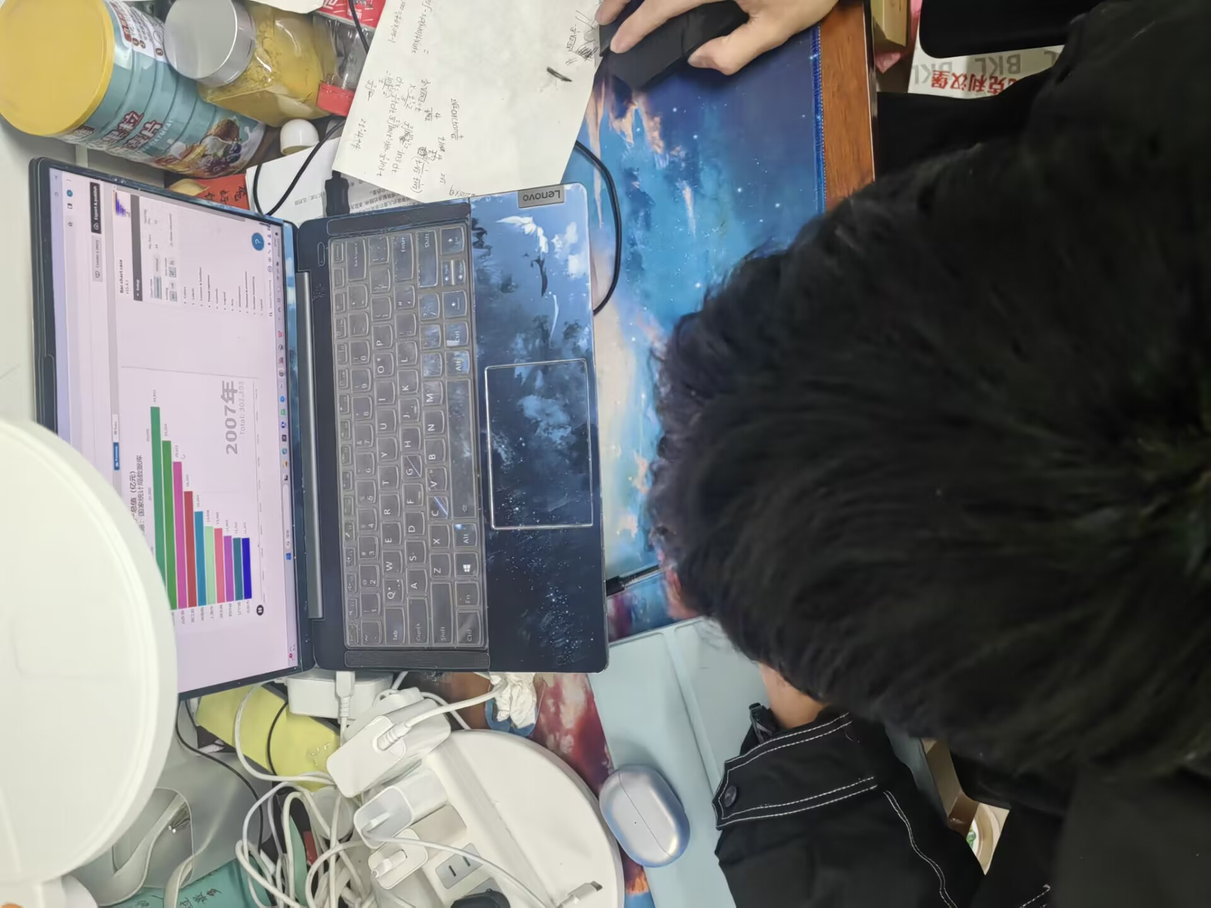

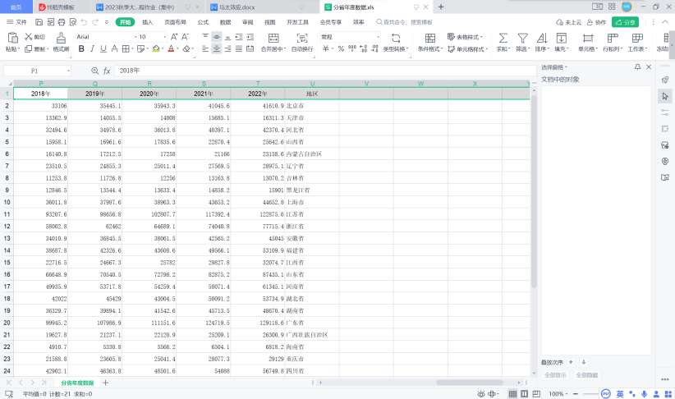

【5】直接在这里回答：

马太效应在虚拟世界中的表现是指在网络上，一些先入为主的、知名的、有优势的事物或者人物会吸引更多的关注、资源和利益，而一些后来的、不知名的、弱势的事物或者人物则会被边缘化、忽视或者淘汰。这种现象会导致虚拟世界中的不平等和两极分化，也会影响现实世界中的社会、经济和文化的发展。

虚拟世界中，马太效应也可以以各种方式表现出来，例如：  
 1、数字赋权对中国城乡人力资本积累及其差距的影响。根据孙等人（2023）的研究，数字赋权显著推动了中国城乡地区的人力资本积累，但同时也加大了城乡之间的差距。该研究还发现，数字化对城乡人力资本差距的马太效应在女性群体、高等教育人口和大家庭规模中相对较大¹。  
 2、观察到的中国社会科学和人文科学研究的集中和分散现象。余和舒（2023）的研究比较了中国社会科学引文索引（CSSCI）和社会科学引文索引（SSCI）中发表的论文数量，发现精英大学与非精英大学在SSCI中发表的论文比例已经下降，而在CSSCI中则有所增加。该研究还注意到，高等教育机构在SSCI中的赫芬达尔-赫希曼指数值呈下降趋势，而在CSSCI中则呈上升趋势，表明CSSCI中的集中度和不平等程度更高²。  
 3、财富不平等与金融发展之间的关系。Borio等人（2023）的论文研究了财富不平等与金融发展之间的关系，并认为马太效应可能源于金融创新、金融自由化和金融危机的相互作用。该论文还提出，金融发展对财富不平等可能产生正面和负面影响，具体取决于金融服务的性质和质量³。  
 4、关键光环效应和马太效应对产品在线口碑的影响机制。李等人（2023）的研究探讨了考虑在线商店感知服务质量（PSQ）的调节作用后，关键光环效应和马太效应对产品在线口碑（OWM）的影响机制。该研究提出了一个研究模型和电子商务平台场景中光环效应和马太效应的影响因素，并发现关键光环效应和马太效应对产品OWM有显著的正面影响，而且商店信任可以增强关键光环效应和马太效应对产品OWM的影响。

马太效应在虚拟世界中出现的原因有以下几个方面：  
 1、网民的使用习惯和粘性。由于网民对于最早结识的新生事物的使用产生习惯性，显示出巨大的粘性。这些消费者很难再转到其他类似的、后续出现的事物上。例如，一些早期的搜索引擎、社交媒体、电商平台等，由于占据了先发优势，就能吸引和留住大量的用户，形成了庞大的用户群和市场份额，而后来者则很难打破这种垄断和壁垒。  
 2、人们的心理反应和行为惯性。由于人们的心理反应和行为惯性的影响，在一定情况下，会出现强者越强，弱者越弱的趋势。例如，人们往往会对热门的、被推荐的、被认可的事物或者人物产生更多的兴趣和信任，从而增加他们的点击量、关注度、评价等，进而形成正向的反馈循环，使他们的优势更加巩固和扩大。而相反，人们对于冷门的、被忽视的、被质疑的事物或者人物则会产生更多的冷漠和怀疑，从而降低他们的曝光度、影响力、评价等，进而形成负向的反馈循环，使他们的劣势更加明显和加剧。  
 3、网络平台的算法和机制。由于网络平台的算法和机制的设计，也会在一定程度上加剧或者缓解马太效应的发生。例如，一些平台会根据用户的喜好、历史记录、地理位置等因素，为用户提供个性化的推荐和内容，从而增加用户的满意度和黏性，但也可能导致用户陷入信息茧房，无法接触到更多的、更广的、更多样的信息和观点。而另一些平台则会尝试打破信息的同质化和单一化，为用户提供更多的、更广的、更多样的信息和观点，从而增加用户的知识面和视野，但也可能导致用户感到信息的过载和混乱。

信息来源：维基百科，newbing，MBA智库百科，百度。

【6】简要给出制作过程说明、心得体会。

这个视频的制作来源于我和几位同学去到书院门的于右任先生故居，于右任先生不仅是一名杰出的书法家，而且是推动中国教育改革的先驱。当时我们在书院门看到了很多外国友人在这里学习书法文化，便联想到了中国传统文化正在走向世界，于是我们脑洞大开，想了一段剧情，一位外国友人在于右任故居与于右任先生跨时空对话的故事。有意思的一点是，当时那个桌子因为是文物所以我们不能在上面坐，于是只能拍照然后回来抠图把人p上去。。。。虽然我的pr技术十分的拙劣，但这是我们第一次所有东西都是自己拍摄制作完成的，所以我们对这个视频十分满意。当然，最重要的是，他承载了我们的想法——中国的传统文化正在走向世界，越来越多外国友人在了解中国文化，学习中国文化，我想这便是于右任先生一辈子的梦想。如果后面有灵感和机会的话，我们想做出更多视频来传达一些东西，当然还是得先把我的pr技术学好哈哈哈。

